**普外科开展的纤维胆道镜手术**

来源：本站  时间：2008-08-04 16:08:00   点击：31

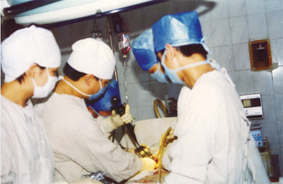  
普外科开展的纤维胆道镜手术。       （陈智勇摄）